Развитие математических способностей у дошкольника 5-6лет.
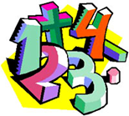
Уважаемые родители, математика - это мощный фактор интеллектуального развития ребенка, формирования его познавательных и творческих способностей. Известно и то, что от эффективности математического развития ребенка в дошкольном возрасте зависит успешность обучения математике в начальной школе. Почему же многим детям так трудно дается математика не только в начальной школе, но уже сейчас, в период подготовки к учебной деятельности? Попробуем ответить на этот вопрос и показать, почему общепринятые подходы к математической подготовке ребенка-дошкольника часто не приносят желаемых положительных результатов.
Многие родители полагают, что главное при подготовке к школе - это познакомить ребенка с цифрами и научить его писать, считать, складывать и вычитать (на деле это обычно выливается в попытку выучить наизусть результаты сложения и вычитания в пределах 10). Запас заученных знаний кончается очень быстро (через месяц-два), и несформированность собственного умения продуктивно мыслить (то есть самостоятельно выполнять указанные выше мыслительные действия на математическом содержании) очень быстро приводит к появлению "проблем с математикой».
В то же время ребенок с развитым логическим мышлением всегда имеет больше шансов быть успешным в математике, даже если он не был заранее научен элементам школьной программы (счету, вычислениям и т. п.) Однако не следует думать, что развитое логическое мышление - это природный дар, с наличием или отсутствием которого следует смириться. Существует большое количество исследований, подтверждающих, что развитием логического мышления можно и нужно заниматься (даже в тех случаях, когда природные задатки ребенка в этой области весьма скромны). Прежде всего, разберемся в том, из чего складывается логическое мышление.
Логические приемы умственных действий - сравнение, обобщение, анализ, синтез, классификация, сериация, аналогия, систематизация, абстрагирование - в литературе также называют логическими приемами мышления. При организации специальной развивающей работы над формированием и развитием логических приемов мышления наблюдается значительное повышение результативности этого процесса независимо от исходного уровня развития ребенка.
Развивать логическое мышление дошкольника целесообразнее всего в русле математического развития. Еще более повышает процесс усвоения ребенком знаний в этой области использование заданий, активно развивающих мелкую моторику, то есть заданий логико-конструктивного характера. Кроме того, существуют различные приемы умственных действий, которые помогают усилить эффективность использования логико-конструктивных заданий.

В качестве примера организации занятий, развивающих способности ребенка к анализу и синтезу, приведу несколько упражнений для детей пяти-шести лет.

Упражнение 1
Материал: набор фигур - пять кругов (синие: большой и два маленьких, зеленые: большой и маленький), маленький красный квадрат.

Задание: "Определи, какая из фигур в этом наборе лишняя. (Квадрат.) Объясни почему. (Все остальные - круги.)".
Упражнение 2
Материал: тот же, что к упражнению 1, но без квадрата.
Задание: "Оставшиеся круги раздели на две группы. Объясни, почему так разделил. (По цвету, по размеру.)".
Упражнение 3
Материал: тот же и карточки с цифрами 2 и 3.
Задание: "Что на кругах означает число 2? (Два больших круга, два зеленых круга.) Число 3? (Три синих круга, три маленьких круга.)".
Упражнение 4
Материал: тот же и дидактический набор (набор пластиковых фигурок: цветные квадраты, круги и треугольники).
Задание: "Вспомни, какого цвета был квадрат, который мы убрали?
Красного.) Открой коробочку , Дидактический набор".
Найди красный квадрат. Какого цвета еще есть квадраты?
Возьми столько квадратов, сколько кругов (см. упражнения 2, 3).
Сколько квадратов? (Пять.)
Можно сложить из них один большой квадрат? (Нет.)
Добавь столько квадратов, сколько нужно. Сколько ты добавил квадратов? (Четыре.) Сколько их теперь? (Девять.)".
Упражнение 5
Материал: рисунок фигурок-рожиц.

Задание: "Одна из фигурок отличается от всех других. Какая? (Четвертая.) Чем она отличается?"

Упражнение 6
Материал: рисунок фигурок-человечков.
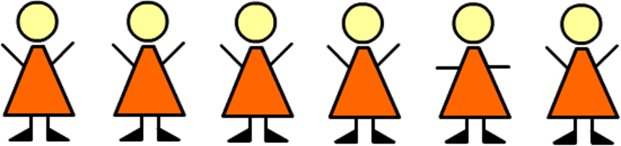
Задание: "Среди этих фигурок есть лишняя. Найди ее. (Пятая фигурка.) Почему она лишняя?"
Упражнение 7
Материал: рисунок двух маленьких треугольников, образующих один большой.
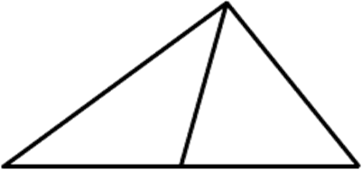
Задание: "На этом рисунке спрятано три треугольника. Найди и покажи их».
Примечание. Нужно помочь ребенку правильно показать треугольники (обвести маленькой указкой или пальцем).
Упражнение 8
Материал: 4 одинаковых треугольника.

Задание: "Возьми два треугольника и сложи из них один. Теперь возьми два других треугольника и сложи из них еще один треугольник, но другой формы. Чем они отличаются? (Один высокий, другой - низкий; один узкий, другой - широкий.) Можно ли сложить из этих двух треугольников прямоугольник? (Да.) Квадрат? (Нет.)".
Психологически способность к синтезу формируется у ребенка раньше, чем способность к анализу. То есть, если ребенок знает, как это было собрано (сложено, сконструировано), ему легче анализировать и выделять составные части. Именно поэтому столь серьезное значение уделяется в дошкольном возрасте деятельности, активно формирующей синтез, - конструированию.

Сначала это деятельность по образцу, то есть выполнение заданий по типу "делай как я". На первых порах ребенок учится воспроизводить объект, повторяя за взрослым весь процесс конструирования; затем - повторяя процесс построения по памяти, и, наконец, переходит к третьему этапу: самостоятельно восстанавливает способ построения уже готового объекта (задания вида "сделай такой же"). Четвертый этап заданий такого рода - творческий: "построй высокий дом", "построй гараж для этой машины", "сложи петуха". Задания даются без образца, ребенок работает по представлению, но должен придерживаться заданных параметров: гараж именно для этой машины.
Для конструирования используются любые мозаики, конструкторы, кубики, разрезные картинки, подходящие этому возрасту и вызывающие у ребенка желание возиться с ними. Взрослый играет роль ненавязчивого помощника, его цель - способствовать доведению работы до конца, то есть до получения задуманного или требуемого целого объекта.

Типы заданий на сравнение:

1. Задания на разделение группы объектов по какому-то признаку (большие и маленькие, красные и синие и т. п.).
2. Все игры вида "Найди такой же". Для детей предлагаются упражнения, в которых количество и характер признаков сходства может широко варьироваться. Приведу примеры заданий для детей, в которых от ребенка требуется сравнение одних и тех же предметов по различным признакам.

Упражнение 9
Материал: изображения двух яблок маленькое желтое и большое красное. У ребенка набор фигур: треугольник синий, квадрат красный, круг маленький зеленый, круг большой желтый, треугольник красный, квадрат желтый.
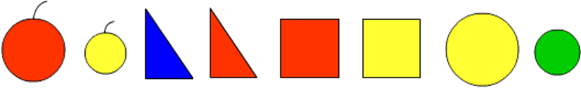
Задание: "Найди среди своих фигур похожую на яблоко". Взрослый по очереди предлагает рассмотреть каждое изображение яблока. Ребенок подбирает похожую фигуру, выбирая основание для сравнения: цвет, форма. "Какую фигурку можно назвать похожей на оба яблока? (Круги. Они похожи на яблоки формой.)".
Упражнение10
Материал: тот же и набор карточек с цифрами от 1 до 9.
Задание: "Отложи направо все желтые фигуры. Какое число подходит к этой группе? Почему 2? (Две фигуры.) Какую другую группу можно подобрать к этому числу? (Треугольник синий и красный - их два; две красные фигуры, два круга; два квадрата - разбираются все варианты.)". Ребенок составляет группы, с помощью рамки-трафарета зарисовывает и закрашивает их, затем подписывает под каждой группой цифру 2. "Возьми все синие фигуры. Сколько их? (Одна.) Сколько здесь всего цветов? (Четыре.) Фигур? (Шесть.)".
Умение выделять признаки объекта и, ориентируясь на них, сравнивать предметы является универсальным, применимым к любому классу объектов. Однажды сформированное и хорошо развитое, это умение затем будет переноситься ребенком на любые ситуации, требующие его применения. Показателем сформированности приема сравнения будет умение ребенка самостоятельно применять его в деятельности без специальных указаний взрослого на признаки, по которым нужно сравнивать объекты.

